МИНИСТЕРСТВО ЛЕСНОГО ХОЗЯЙСТВА РЕСПУБЛИКИ ТАТАРСТАН
Государственное бюджетное профессиональное образовательное учреждение
«Лубянский лесотехнический колледж»

ИССЛЕДОВАТЕЛЬСКАЯ РАБОТА

СРАВНИТЕЛЬНОЕ ИЗУЧЕНИЕ ИНТРОДУЦИРОВАННЫХ ДЕРЕВЬЕВ

Выполнили:
Ступицкий Никита Евгеньевич
Специальность:
Садово-парковое и ландшафтное строительство
Руководитель:
Моисеев Игорь Юрьевич
Преподаватель спец.дисциплин

Лубяны, 2018

Оглавление
ВЕДЕНИЕ 3
ГЛАВА I. ОБЩАЯ ЧАСТЬ ИССЛЕДОВАНИЯ 4
1.1 Характеристика района расположения дендрологического сада 4
1.2. Размножение представителей ясеня, бархата, ореха 4
1.3. Особенности агротехники и выращивания 5
ГЛАВА II. ЭКСПЕРЕМЕНТАЛЬНАЯ ЧАСТЬ ИССЛЕДОВАНИЯ 7
2.1. Методика исследования 7
2.2. Объекты исследования 8
2.3 Анализ результатов исследования 9
2.3.1 Морфометрические показатели видов ясеня, ореха, бархата 9
2.3.2 Показатели плодоношения видов ясеня, ореха, бархата 12
2.3.3 Семенное размножение ясеня, ореха, бархата 13
2.4. Разработка эскиз проекта озеленения модельного участка с использованием видов ясеня, ореха и бархата 18
ЗАКЛЮЧЕНИЕ 22
СПИСОК ИСПОЛЬЗУЕМЫХ ИСТОЧНИКОВ 23

ВЕДЕНИЕ
Озеленение населенных мест важнейший элемент их благоустройства и архитектурно-художественного оформления. Интродуценты в основном используются как дополнительный ассортимент для озеленения.
Целью научно-исследовательской работы является сравнительное изучение интродуцированных деревьев в дендрологическом саду «Лубянского лесотехнического колледжа» и разработка проекта их семенного размножения.
Для достижения этой цели были поставлены следующие задачи:
1) изучить таксационные показатели интродуцированных видов деревьев со сложными листьями,
2) изучить морфометрические показатели объектов исследования,
3) определить способность изучаемых видов к семенному размножению,
4) провести анализ биометрических показателей сеянцев,
5) разработать проект семенного размножения,
6) предложить варианты применения изучаемых видов в озеленении,
7) разработать эскиз проект модельного участка с использованием изучаемых видов в озеленении.
Объект исследования: деревья интродуценты со сложной формой листовой пластинки.
Предмет исследования: семенное размножение интродуцентов в условиях региона.
Методы исследования: сбор теоретических материалов, эксперимент, наблюдение, фотографирование, измерение, сравнение, анализ.
Практическая значимость работы заключается в выявление закономерностей семенного размножения интродуцентов, с целью дальнейшего использования древесных растений рода ясень (семейства Маслиновые), рода орех (семейство Ореховые), рода бархат (семейство Рутовые) в озеленении городов Татарстана. Выращенные в ходе эксперимента растения переданы в школьное лесничество для посадки на школьном участке.

ГЛАВА I. ОБЩАЯ ЧАСТЬ ИССЛЕДОВАНИЯ

1.1 Характеристика района расположения дендрологического сада
Дендрологический сад принадлежит Лубянскому лесотехническому колледжу.
Образован в 2004 году. Общая площадь ботанического сада составляет 10 га. В составе коллекции сада находится более 130 таксонов. Территория дендрологического сада расположена в зоне хвойно-широколиственных лесов.
- Климатические характеристики:
- Среднегодовая температура воздуха +2,8°С,
- Средняя температура июля +18,8°С,
- Средняя температура января -6,8°С,
- Абсолютный минимум -50°С,
- Абсолютный максимум +38°С,
- Среднегодовая сумма осадков – 450-500 мм,
- Продолжительность вегетационного периода – 120 дней.
- Почвы – свежие слабоподзолистые средне- и тяжелосуглинистые на покровных глинах и суглинках, подстилаемых песчано-глинистыми Пермскими породами.
Функциональные обязанности дендрологического сада: сбор и содержание коллекций местной и интродуцированной флоры, содействие учебному процессу в ЛЛК, проведение научно-исследовательской работы и просвещение населения в области садоводства, лесоводства, экологии и охраны растительного мира.
Дендрологический сад так и остается, прежде всего, учебной лабораторией под открытым небом. Все растения, дорожки, скамейки, беседки, водоемы. И даже «дикий лес» — это учебные и научные экспонаты. Их можно сравнить с глобусом в кабинете географии, картами в кабинете истории, колбочками и пипетками в кабинете химии (этот перечень можно продолжать до бесконечности).
Второе ответственное направление в деятельности дендрариев мира — сохранение биоразнообразия растений. В коллекциях и экспозициях на сегодня содержится более 130 таксонов растений. В это число не входят редкие и исчезающие растения других регионов России и государств.
Дендрарий представляет собой коллекцию древесных растений, целью которой является показать видовое разнообразие растений умеренных широт Северного полушария. Общая площадь экспозиции 10 га.
На сегодняшний день в коллекции Дендрария насчитывается 130 наименований древесных растений. Интродуценты представлены 100 таксонами, местная дендрофлора — 33 таксонами. Около 70 % интродуцентов цветет и плодоносит.
Интродукция древесных растений имеет более чем тысячелетнюю историю. Неудивительно, что интродукторами разработаны многочисленные методы и методики, объединяемые сегодня в группы методов предварительного изучения и выбора исходного материала, его мобилизации, освоения растений в культуре и подведения итогов.

1.2. Размножение представителей ясеня, бархата, ореха
Ясень. Основной способ размножения видов - семенной. Семена созревают в сентябре - октябре и долго остаются на дереве. Сбор может осуществляется по декабрь. Осенний посев — свежесобранными семенами, весенний - после стратификации. Для улучшения всхожести семян ясеня обыкновенного рекомендуется 2-этапная тепло-холодная стратификация в течение 3-4 месяцев: при +10-15 °С в начале и при +3 °С перед посевом. В посевном отделении сеянцы выращивают 2-3 года, после чего пересаживают на 3-4 года в первую и на 3-4 года во вторую школы. У ясеня очень медленно утолщается штамб, поэтому большое внимание уделяют образованию дополнительных побегов утолщения, обрезая верхушку лидерного побега в течение нескольких лет в 1-й школе.
Декоративные формы и сорта размножают летними черенками с применением стимуляторов и прививками: окулировкой (июль-август), копулировкой улучшенной, в боковой зарез (апрель-май) и другими способами. Подвои - я. обыкновенный и я. пенсильванский. Черенки для прививок берут с 2-3 почками. (Древоводство, 2016).
Бархат. Основной способ размножения - семенной. Может быть рекомендован осенний и весенний посев, но лучшие результаты показывает осенний посев свежесобранными семенами. При весеннем посеве семена стратифицируют в течение 3 месяцев. Посевы мульчируют. Сеянцы болезненно реагируют на уплотнение почвы, поэтому рыхление и прополку проводят часто.
Можно размножать корневыми отпрысками, корневыми черенками, порослью от пня. Растет медленно. В отделе размножения сеянцы и укорененные черенки выращивают 2-3 года. Затем пересаживают в школу. Особенностью его развития является кущение при свободном выращивании. В этом случае выбирают один лидерный побег, его привязывают к колу, для получения прямого штамба, остальные побеги вырезают. Штамб формируют при помощи побегов утолщения, рост которых часто вызывают искусственно, обрезая верхушку лидерного побега. Крону закладывают на 4-5 год. (Древоводство, 2016).
Орех. Орехи размножают семенами. Плоды созревают в сентябре, собирают их в ceнтябре -октябре. Жизнеспособность семян класса не менее 95 %. Посев может быть проведен весной и осенью. При весеннем посеве семена должны пройти двухэтапную стратификацию в течение 180-200 дней. Вначале проводят теплую стратификацию при температуре 20-25 °С в течение 30-35 дней, а затем до посева выносят под снег или проводят в течение зимы 2-3-кратное промораживание и оттаивание. При посеве семена в бороздку укладывают горизонтально. В посевном отделении сеянцы растут 2-3 года, после чего их пересаживают на 3-4 года в первую школу, а затем на 3-4 года во вторую. Крона формируется естественно, но штамб нужно формировать (Древоводство, 2016).

1.3. Особенности агротехники и выращивания
Посадка и уход ясеня. Виды и сорта ясеня выращивают на солнечных, защищенных от ветров месте с плодородными влажным почвами. Для выращивания ясеня пенсильванского пригодны тяжелые глинистые известковые почвы. Молодые растения (особенно сорта) на зиму лучше укрывать.
Посадка и уход бархата. Для хорошего роста необходимо солнечное местоположение. Можно выращивать на окультуренных супесчаных, суглинистых и глинистых почвах. Нуждается в поливе (при отсутствии осадков), в рыхлении почвы. Посадка и уход ореха. Хорошо развивается на плодородной, влажной почве, но не выносит застойного увлажнения. На дно посадочной ямы размером до 80 см укладывают дренаж слоем до 15 см. Посадочную яму заполняют плодородной смесью, состоящей из дерновой земли, торфа и перегноя. Срок пересадки - ранняя весна или осень. Крупномер пересаживается с комом земли. Орехи хорошо переносят пересадку 5-7-летними саженцами. Корневая шейка должна быть на уровне поверхности почвы. Обязателен полив после посадки и в последующие 5-7 дней. В засушливые периоды растения поливают (Выращивание посадочного материала в древесном питомнике декоративных растений, 2012).
Выводы
По результатам данного изучения литературных данных известно, что на территории дендрологического сада преобладают дерново-подзолистые почвы, которые благоприятны для роста древесно-кустарниковой растительности и развития земледелия.
Село имеет следующие климатические характеристики: средняя температура июля +18,8°С, средняя температура января - 6,8°С, абсолютный минимум -50°С, абсолютный максимум +38°С, среднегодовая температура воздуха + 2,8°С, среднегодовая сумма осадков – 470 мм, продолжительность вегетационного периода – 120 дней.
Дендрологический сад-институт образован в 2004 году. Общая площадь ботанического сада составляет 10 га. В составе коллекции сада находится более 130 таксонов.

ГЛАВА II. ЭКСПЕРЕМЕНТАЛЬНАЯ ЧАСТЬ ИССЛЕДОВАНИЯ

2.1. Методика исследования
В ходе исследования у деревьев измеряли высоту с помощью высотомера и диаметр ствола с помощью мерной вилки.
Также были проведены замеры листьев ясеня, ореха и бархата с помощью мерной ленты (рисунок 1).

а) 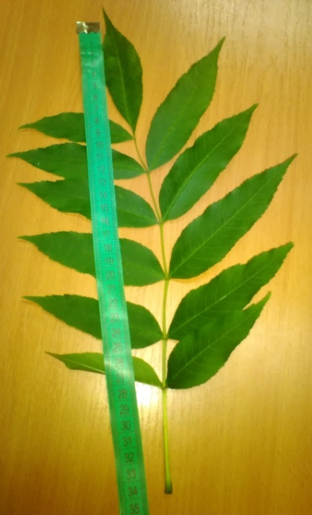 б) 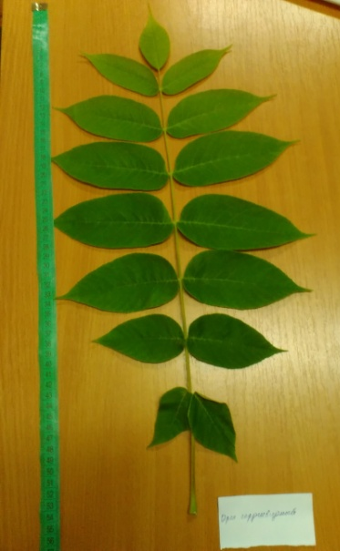 в) 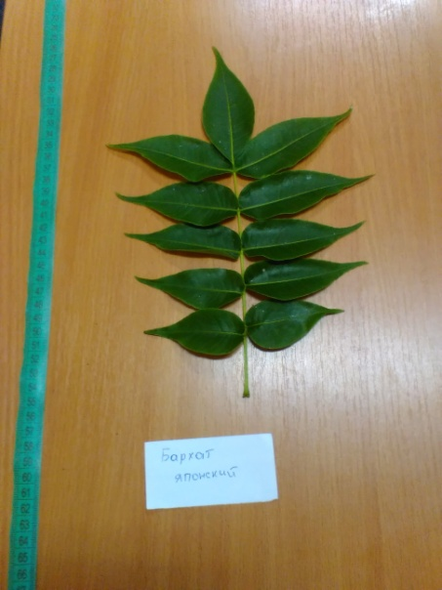

Рисунок 1‒ Размеры листьев: а ‒ ясень обыкновенный, б ‒ орех сердцевидный, в ‒ бархат амурский

В ходе исследования 2016–2017 г. были измерены размеры (длина и ширина) семени ореха маньчжурского с помощью штангенциркуля (рисунок 2).

а) 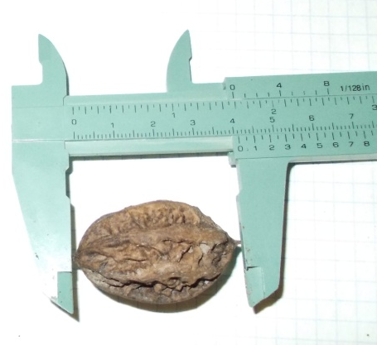 б) 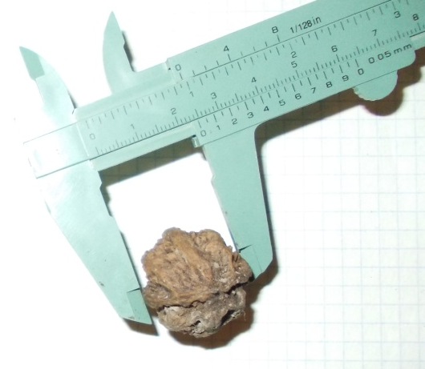

Рисунок 2‒ Размеры семени ореха маньчжурского: а – длина, б – ширина

Плодоношение и семенное размножение было изучено у ореха маньчжурского, бархата амурского и ясеня обыкновенного. Масса семян указанных видов были измерена с помощью электронных весов SJCE VIBRA с точностью 0,01. Посев семян проводили осенью 2016 года в подготовленные грядки, после посева проводился полив вручную с помощью лейки. Также была проведена пересадка однолетних сеянцев ореха маньчжурского (рисунок 3) из Дендрария на гряду питомника. У всех сеянцев проведены замеры длины корня и высоты прироста с помощью линейки, также замеряли диаметр корневой шейки с помощью штангенциркуля.

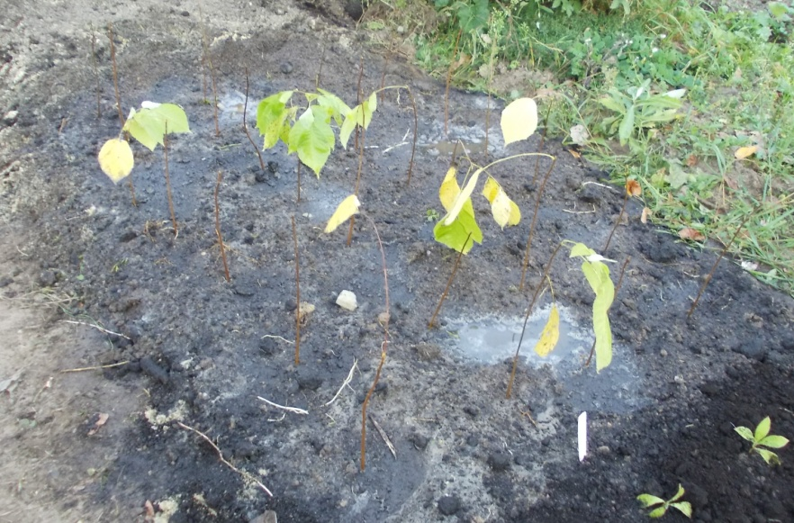
Рисунок 3 ‒ Однолетние сеянцы ореха маньчжурского, высаженные на грядку из Дендрария

Весной 2017 года учитывали всхожесть семян (рисунок 4). Осенью 2016 года была учтена сохранность сеянцев и измерены их морфометрические показатели.

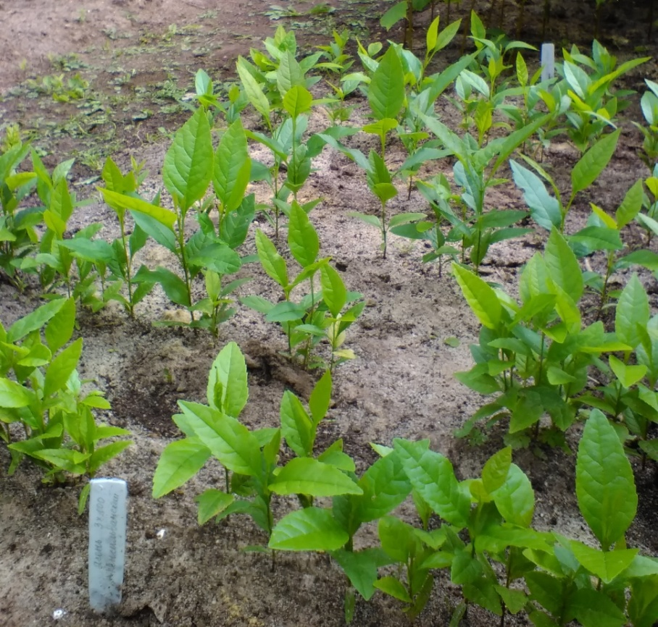
Рисунок 4 ‒ Однолетние сеянцы ясеня

Все полевые данные обрабатывали с помощью различных компьютерных программ. Построение графиков, таблиц и статистическая обработка данных проводилась с помощью программы ‒ Microsoft Excel. Текстовая часть набрана с помощью программы Microsoft Office Word.

2.2. Объекты исследования
Объектами исследования являются древесные растения рода ясень (семейства Маслиновые), рода орех (семейство Ореховые), рода бархат (семейство Рутовые) (рисунок 5).

а) 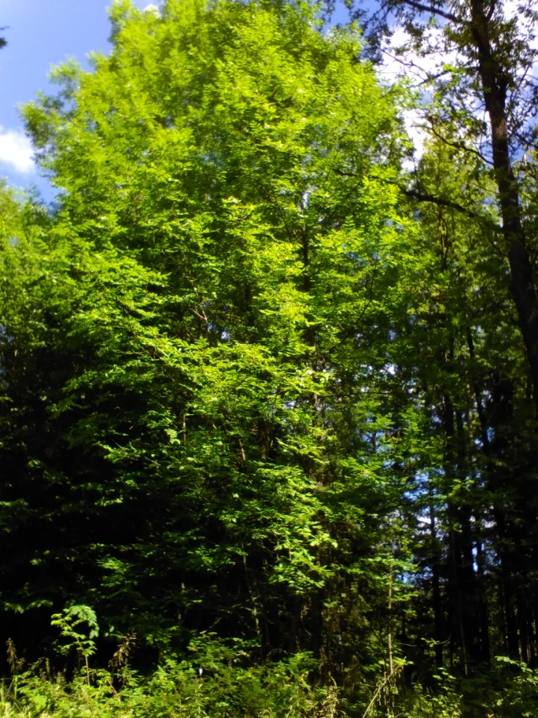 б) 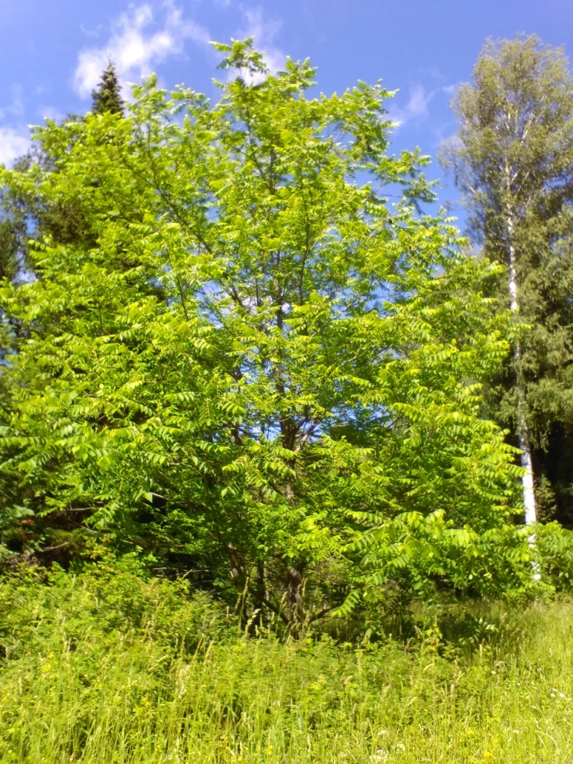 в) 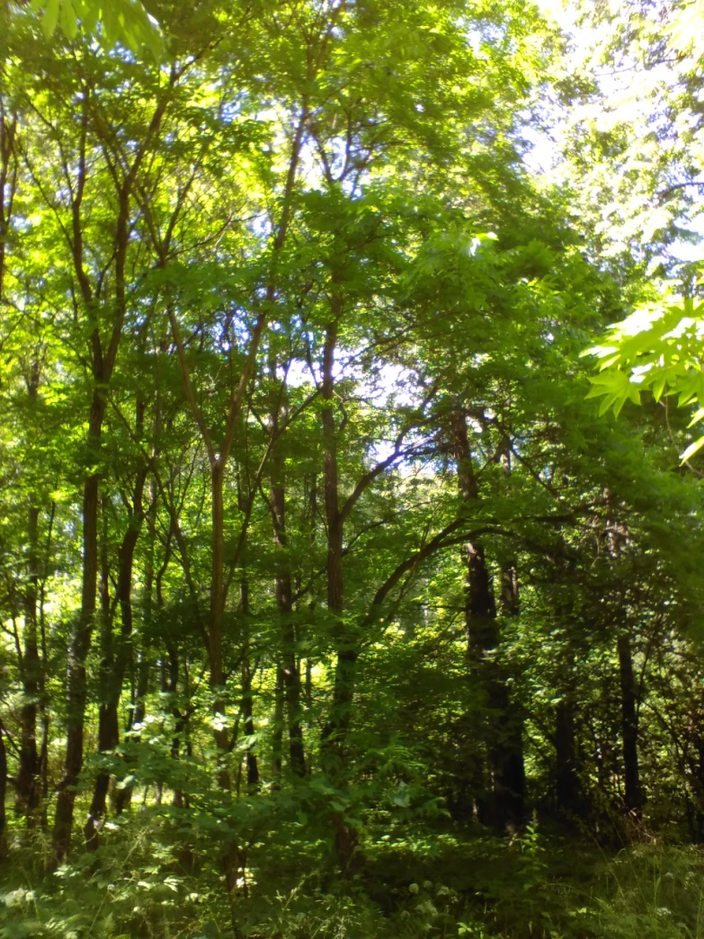

Рисунок 5 - Объекты исследования: а ‒ясень обыкновенный, б ‒орех сердцевидный, в ‒бархат амурский

2.3 Анализ результатов исследования

2.3.1 Морфометрические показатели видов ясеня, ореха, бархата
Таксационные показатели
Высота дерева и диаметр ствола зависят от видовой принадлежности и условий произрастания.
Таксационные параметры видов ясеня приведены в таблице 1.

Таблица 1. – Таксационные показатели видов ясеня
№  п/п | Наименование таксона | Жизненная форма по литературным данным | Возраст  лет | Жизненная форма | Высота, м | Диаметр ствола, см
1 | Я. американский | Д2 | 66 | Д2 | 13,6+0,7 | 12,0±0,8
2 | Я. маньчжурский | Д1 | 55 | Д3 | 6,0+0,6 | 4,24+0,6
3 | Я. пенсильванский 1 | Д1 | 40 | Д2 | 13,8+0,9 | 13,1+1,3
4 | Я. пенсильванский 2 | Д1 | 46 | Д2 | 11,1+0,9 | 11,0+1,8

Графическое изображение таксационных показателей высоты и диаметра ствола приведено на рисунке 6.

Рисунок 6‒ Таксационные показатели видов ясеня

По таблице 1 и рисунку 6 видно, что наибольший диаметр ствола отмечен у ясеня пенсильванского в возрасте 40 лет (образец 1), а наименьший – у ясеня маньчжурского. Наибольшую высоту имеет этот же образец ясеня пенсильванского, а наименьшую – ясень маньчжурский. Незначительно меньше по высоте и диаметру ствола ясень американский.
Жизненная форма в БСИ ПГТУ у ясеня американского соответствует литературным данным (Д2), у ясеня маньчжурского жизненная форма изменилась с Д1 на Д3, образцов ясеня пенсильванского – с Д1 на Д2.
Таксационные показатели видов ореха приведены в таблице 2.

Таблица 2. – Таксационные показатели видов ореха
№  п/п | Наименование таксона | Жизненная форма | Возраст,  лет | Жизненная форма в БСИ ПГТУ | Высота, м | Диаметр ствола, см
1 | О. маньчжурский | Д1 | 75 | Д1 | 20,8 | 19,3
2 | О. сердцевидный | Д1 | 45 | Д2 | 14,6 | 23,3±5,7
3 | О. черный | Д1 | 48 | Д3 | 8,3 | 26,2
4 | О. грецкий 1 | Д1 | 35 | К2 | 1,8 | -
5 | О. грецкий 2 | Д1 | 7 | К2 | 1,25 | -

Графическое изображение данных таблицы 4 показано на рисунке 16.

Рисунок 7 ‒ Таксационные показатели видов ореха

По таблице 2 и рисунку 7 видно, что наибольший диаметр ствола имеет орех чёрный, а наименьший из деревьев – орех маньчжурский. Наибольшей высотой характеризуется орех маньчжурский, а наименьшей из деревьев – орех чёрный. Орех грецкий в условиях БСИ растет в виде кустарника (К2), в то время как в естественных условиях его жизненная форма – Д1. Ежегодно орех грецкий вымерзает до уровня снежного покрова. Среди изученных видов ореха лишь орех маньчжурский сохраняет жизненную форму, а у ореха сердцевидного жизненная форма изменилась с Д1 на Д2, у ореха черного – с Д1 на Д3.
Таксационные показатели видов бархата представлены в таблице 3.

Таблица 3 – Таксационные показатели видов бархата
№  п/п | Наименование таксона | Жизненная форма | Возраст  лет. | Жизненная форма | Высота, м | Диаметр ствола, см
1 | Б. амурский 1 | Д1 | 75 | Д2 | 11,8+1,3 | 14,8+1,8
2 | Б. амурский 2 | Д1 | 66 | Д2 | 10,5+2,1 | 14,3+5,2
3 | Б. амурский 3 | Д1 | 75 | Д2 | 11,7+1,3 | 14,8+1,8
4 | Б. сахалинский | Д1 | 13 | Д3 | 6,7+0,5 | 5,6+0,2

Графическое изображение показателей приведено на рисунке 8.

Рисунок 8‒ Таксационные показатели видов бархата

По таблице 3 и рисунку 8 видно, что наибольшую высоту и диаметр имеет бархат амурский в возрасте 75 лет (образец 3), а наименьшую – бархат сахалинский в возрасте 13 лет.
Размеры листьев
Листья изучаемых видов очень декоративны, поскольку благодаря ним у деревьев формируется ажурная крона.
В ходе исследований нами были изучены морфометрические показатели листьев – длина и ширина листа, измерения проводились в 2017 году.
Графическое изображение средних значений длины и ширины листа приведено на рисунке 9.

Рисунок 9‒ Размеры листьев

По рисунку 9 видно, что наибольшую длину листа имеет орех сердцевидный, наименьшую – ясень пенсильванский. Наибольшую ширину листа имеет орех сердцевидный, орех маньчжурский и орех черный, наименьшую – ясень обыкновенный. Наименьшей разницей между длиной и шириной листа обладает ясень пенсильванский.
Среди видов ясеня самыми длинными листьями характеризуется ясень обыкновенный, самыми широкими – ясень пенсильванский. Среди видов бархата самыми крупными листьями обладает бархат японский. Среди видов ореха самыми крупными листьями отличается орех сердцевидный, а самыми мелкими – орех грецкий.

2.3.2 Показатели плодоношения видов ясеня, ореха, бархата
Плодоношение – это этап развития растений (фенологическая фаза), процесс развития их генеративных органов, от цветения до образования плодов (семян). Плодоношение обеспечивает естественное возобновление древесных, кустарниковых и травянистых растений. Признаком спелости плодов ясеня является побурение крылатки, семена собирают непосредственно с деревьев, после подсушивают. Признаком спелости подов ореха является растрескивание зеленой скорлупы Плоды собирают с земли, после чего очищают. Признаком спелости плодов бархата считается, когда плоды приобретают черный цвет, плоды собирают с деревьев, после чего их протирают и промывают (Декоративное растениеводство. Древоводство, 2010).
Морфометрические показатели размеров семян ореха маньчжурского приведены в таблице 4.

Таблица 4 – Показатели размеров семян ореха маньчжурского
Год исследования | Размеры семени, см
 | Длина | Ширина
2016 | 4,0±0,07 | 2,7±0,05
2015 | 4,4±0,09 | 2,7±0,03

Графическое изображение размеров семян ореха маньчжурского приведено на рисунке 10.

Рисунок 10‒ Размеры семян ореха маньчжурского

По таблице 4 и рисунку 10 видно, что в 2015 и 2016 гг. среднее значение ширины семени ореха маньчжурского была одинаковой. Длина семени в 2015 г. была больше по сравнению с 2016 г.
В таблице 5 приведены значения массы 1000 семян изучаемых видов.

Таблица 5 – Масса 1000 семян интродуцированных видов деревьев
Наименование вида | Масса 1000 семян, г
 | свежесобранных |  | воздушно-сухих
 | 2015 г. | 2016 г. | 2015 г. | 2016 г.
Орех маньчжурский | 9661,0 | 10957,0 | 7684,5 | –
Ясень пенсильванский | 48,8 | 74,0 | – | 26,8 (21,3*)
Бархат амурский | – | – | 14,6 | 13,8
Примечание: * – масса обескрыленных семян.

Согласно данным таблицы 5, масса семян ореха маньчжурского и ясеня пенсильванского в 2016 г. была больше, чем в 2015 г. У бархата амурского, напротив, масса семян сбора 2015 г. была больше по сравнению с 2016 г.

2.3.3 Семенное размножение ясеня, ореха, бархата
Показателями посевных качеств семян являются: чистота, всхожесть и энергия прорастания, сила начального роста и жизнеспособность, влажность, крупность, зараженность болезнями и вредителями.
Был произведен посев семян ясеня пенсильванского, ореха маньчжурского, бархата амурского осенью, а также весной после стратификации. Субстратом для стратификации семян служили сфагновый мох и торф.
Значения всхожести семян приведены в таблице 6.

Таблица 6 – Всхожесть семян
Наименование вида | Осенний посев | Стратификация во мхе | Стратификация в торфе
Ясень пенсильванский | 51,3±5,04 | 44,0±2,08 | 42,0±2,89
Орех маньчжурский | 66,7±7,26 | 16,7±5,56 | –
Бархат амурский | 3,0±2,52 | 0,4±0,42 | 1,7±1,20

Графическое изображение значений всхожести приведено на рисунке 11.

Рисунок 11 ‒ Показатели всхожести

По таблице 6 и рисунку 11 видно, что наибольшая всхожесть семян всех трёх изученных видов наблюдалась при осеннем посеве. Наименьшая всхожесть семян ясеня получена после их стратификации в торфе, семян бархата – во мхе.
У изученных видов различие между показателями всхожести семян в зависимости от способа посева статистически недостоверно.
Сохранность сеянцев объектов исследования приведена в таблице 7.

Таблица 7 – Показатели сохранности
Наименование таксона | Осенний посев | Стратификация во мхе | Стратификация в торфе
Ясень пенсильванский | 48,3±4,84 | 41,7±1,67 | 37,0±1,53
Орех маньчжурский | 66,7±7,26 | 16,7±5,56 | –
Бархат амурский | 2,7±2,19 | 0,4±0,42 | 1,3±0,88

Графическое изображение показателей сохранности приведено на рисунке 12.

Рисунок 12 ‒ Показатели сохранности

По таблице 7 и рисунку 12 видно, что наибольший процент сеянцев сохранился в варианте осеннего посева семян. Наименьшая сохранность сеянцев – у бархата амурского, особенно после стратификации во мхе.

Морфометрические показатели сеянцев
Морфометрические показатели сеянцев ясеня пенсильванского приведены в таблице 8.

Таблица 8 – Показатели сеянцев ясеня пенсильванского
Варианты предпосевной обработки семян | Высота осевого побега, см | Длина главного корня, см | Диаметр корневой шейки, мм
Осенний посев (контроль) | 15,2±0,77 | 20,0±0,98 | 0,4±0,03
Стратификация во мхе | 12,1±0,72 | 17,0±1,05 | 0,8±0,49
Стратификация в торфе | 9,0±0,37 | 13,0±0,49 | 0,2±0,00

Графическое изображение показателей приведено на рисунке 22.

Рисунок 13 ‒ Показатели сеянцев ясеня пенсильванского

Таблица 9 – Показатели сеянцев бархата амурского
Варианты предпосевной обработки семян | Высота осевого побега, см | Длина главного корня, см | Диаметр корневой шейки, мм
Осенний посев (контроль) | 14,6±1,85 | 19,1±2,06 | 0,3±0,04
Стратификация во мхе | 8,0 | 4,0 | 0,2
Стратификация в торфе | 10,0±1,08 | 13,0±3,03 | 0,2±0,02

Графическое изображение показателей сеянцев бархата амурского приведено на рисунке 14.

Рисунок 14 ‒ Показатели сеянцев бархата амурского
По таблице 9 и рисунку 14 видно, что лучшего развития достигли сеянцы в варианте осеннего посева. Наименьшими показателями обладали сеянцы из семян, стратифицированных во мхе. Различие между показатели в изученных вариантах опыта статистически недостоверно.
Морфометрические показатели однолетних сеянцев ореха маньчжурского приведены в таблице 10. В их числе однолетние сеянцы ореха маньчжурского, выкопанные из Дендрария осенью 2015 г. и пересаженные на грядку.

Таблица 10 – Показатели однолетних сеянцев ореха маньчжурского
Однолетние сеянцы различного происхождения | Высота осевого побега, см | Длина главного корня, см | Диаметр корневой шейки, мм
Самосев | 33,3±1,03 | 19,8±1,33 | 0,5±0,02
Осенний посев | 24,8±0,80 | 36,1±0,97 | 0,7±0,03
Стратификация во мхе | 25,0±1,47 | 22,3±1,97 | 0,6±0,09

Графическое изображение морфометрических показателей приведено на рисунке 24.

Рисунок 15 ‒ Показатели сеянцев ореха маньчжурского

По таблице 10 и на рисунке 15 видно, что сеянцы ореха, выкопанные из Дендрария, превышали по высоте сеянцы, полученные путем посева семян на грядку, но имели наименьшую длину корня и наименьший диаметр корневой шейки. При сравнении вариантов посева семян выявлено, что высота полученных сеянцев одинакова. Но сеянцы, полученные при осеннем посеве, обладали большей длиной главного корня и большим диаметром корневой шейки.
Самосев ореха по высоте статистически достоверно различался от сеянцев вариантов осеннего посева и стратификации во мхе. По длине корня вариант осеннего посева семян достоверно различался от самосева и стратификации семян во мхе. По диаметру корневой шейки различие достоверно между вариантами осеннего посева и самосевом. Различие показателей между остальными вариантами опыта статистически не достоверно.
В таблице 11 приведены показатели двулетних сеянцев, выкопанных осенью 2016 г. из Дендрария и выращиваемых в течение одного года на грядке питомника.

Таблица 11 – Показатели двулетних сеянцев ореха маньчжурского, пересаженных из Дендрария
Прирост | Высота осевого побега, см | Длина главного корня, см | Диаметр корневой шейки, мм
Прирост первого года | 33,3±1,03 | 19,8±1,33 | 0,5±0,02
Прирост второго года | 6,0±0,36 | 27,7±1,66 | 0,5±0,05

Графически данные таблицы 11 показаны на рисунке 16.

Рисунок 16 ‒ Показатели сеянцев однолетнего самосева ореха маньчжурского

По таблице 11 и рисунку 16 видно, что у пересаженных на грядку сеянцев ореха значительно увеличилась корневая система (на 27,7 см), в то время как прирост по высоте составил всего 6 см. При этом диаметр корневой шейки не изменился.
В таблице 12 приведены коэффициенты корреляции показателей однолетних сеянцев.

Таблица 12 – Матрица коэффициентов корреляции между показателями сеянцев
Наименование вида | Вариант опыта | Длина корня –  Высота побега | Диаметр корневой шейки –  Высота побега | Длина корня –  Диаметр корневой шейки
О. маньчжурский | самосев | 0,18 | 0,49 | -0,23
 | осень | 0,07 | -0,01 | 0,49
 | мох | -0,43 | 0,82 | -0,35
Я. пенсильванский | торф | 0,49 | 0,65 | 0,52
 | осень | 0,48 | 0,53 | 0,41
 | мох | 0,54 | -0,42 | -0,38
Б. амурский | торф | 0,74 | 0,84 | 0,92
 | осень | 0,36 | 0,82 | 0,68
Примечание: жирный курсив – очень тесная связь, жирный шрифт – тесная связь, прямой шрифт – значительная связь, курсив – умеренная и слабая связь.

Согласно данным таблицы 12, между изученными показатели выявлены связи различной силы.

2.4. Разработка эскиз проекта озеленения модельного участка с использованием видов ясеня, ореха и бархата
Перед тем как начать проектные работы необходимо произвести подготовку территории.
Объектом озеленения является участок тихого отдыха, на котором располагается беседка. На плане беседка имеет восьмиугольную форму.
Основанием беседки, как и любого другого сооружения, является фундамент. Фундамент залит монолитно, с армируемой сеткой. Основным строительным материалом для сооружения беседки послужило дерево. Из него выполнен каркас сооружения и резные декоративные элементы. Стойки сооружения выполнены из бруса хвойных пород. Соединение стоек с фундаментом произведено с помощью металлических уголков. Стойки размещены по восьми углам выступающих навесов сооружения. Вход в беседку расположен в передней части беседки. К входу в беседку ведёт дорожка покрытая брусчаткой, шириной 2 м
Грунт необходимо покрыть геотекстилем. Сорняки не будут прорастать через эту ткань и портить вашу дорожку. На плотном грунте можно использовать 10-20 см песка в качестве первого слоя. Рыхлый грунт укреплён гравием, слой которого составляет 10-15 см. В любом случае уложенный слой должен быть хорошо утрамбован. По мнению специалистов в качестве первого слоя лучше даже применять щебень, чтобы избежать дальнейшей деформации брусчатки. Особое внимание следует уделить тем участкам, которые имеют сложный рельеф. В этом случае цементирования или бетонирования не избежать. Цементный раствор делают из расчета одной части цемента и трех частей мелкого песка. Четырех или пяти сантиметровой цементной подушки будет вполне достаточно (http://diz-cafe.com/dekor/ukladka-bruschatki-svoimi-rukami.html).
При устройстве нижней обвязки применен сосновый брус размером 150х150мм. Крепление стоек и бруса нижней обвязки выполнено металлическими уголками с помощью болтов. Материалом для сооружения обшивки беседки послужила доска из сосны обыкновенной. Пол выложен из доски толщиной 50мм. Верхняя обвязка беседки так же, как и стойки выполняется из бруса хвойных пород. Крепление бревен верхней обвязки со стойками осуществлено с помощью анкерного болта. В процессе устройства стропильной системы крыши применен брус размером 75х100мм. Первичная обрешетка крыши произведена необрезной доской хвойных пород и зафиксирована гвоздями. Для крепления металлочерепицы используют кровельные саморезы.
Дерево – это недолговечный материал, который требует дополнительной защиты от неблагоприятных условий окружающей среды. В качестве защитного состава следует обработать все деревянные элементы антисептиком для древесины, после необходимо покрыть лаком.
Беседка предназначена для тихого отдыха, для этого необходимо её прикрыть от лишнего солнечного света и оградить от самого участка и внешней суеты.
Основной задачей участка является создание условий для тихого отдыха.
Для придания участку высокой эстетической привлекательности используются древесные растения из изученных наименований, характеризующиеся декоративностью благодаря красивой форме кроны и форме листьев. Но интродуценты являются дополнительным ассортиментом для озеленения, поэтому использовались и другие древесные и кустарниковые породы. Из хвойных пород использованы – ель колючая, туя западная и можжевельник горизонтальный, из лиственных – ясень обыкновенный, орех маньчжурский, бархат амурский, а также барбарис Тунберга и кизильник блестящий. Благодаря видам с поздними сроками созревания плодов декоративность объекта сохраняется до глубокой осени.
Сочетание растений с разными по форме кронами и окрасками листвы создают живописную группу на фоне партерного газона из мятлика лугового. Мятлик луговой – (Poa pratensis L.) – наилучший злак для создания партерных газонов. Его ярко-зеленые матовые листья образуют густой однородный травостой. Мятлик обильно кустится. Многочисленные подземные корневища переплетают и скрепляют почву, формируя упругую, ровную дернину. Поэтому он входит в состав смесей для спортивных газонов. Приспосабливается к различным почвенно-климатическим условиям, но лучше растет на плодородных, достаточно аэрированных почвах. Очень влаголюбив. Легко переносит суровые зимы. Устойчив к вытаптыванию. Растет медленно. При посеве в оптимальные осенние сроки всходы появляются на 9-11 день. Полностью газон формируется лишь на следующий год, однако отличается исключительно высоким долголетием. При правильном уходе функциональная способность мятликового газона сохраняется более 20-30 лет.
Разработан эскиз проект озеленения модельного участка с применением видов ясеня, ореха, бархата в озеленении, который представлен на рисунке 17 и видовых точек представленных на рисунке 17, 18. Ассортимент применяемых видов представлен в таблице 13.

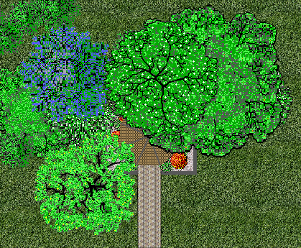
Рисунок 17 – Генеральный план, М 1:100

Таблица 13– Ассортимент древесно-кустарниковой растительности
№  п/п | Условное обозначение | Наименование вида | Количество шт. | Стоимость 1-го саженца в руб. | Стоимость в руб.
1 | 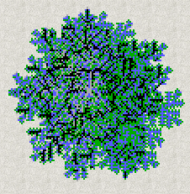 | Ель колючая /Picea pungens | 1 | 1200 (ЗКС) | 1200
2 |  | Туя западная /Thúja occidentális | 3 | 450 (ЗКС) | 1350
3 |  | Можжевельник горизонтальный /Juniperus horizontalis | 2 | 250 (ЗКС) | 500
4 | 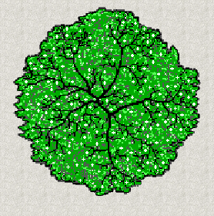 | Ясень обыкновенный /Fraxinus excelsior | 1 | 200 (ЗКС) | 200
5 | 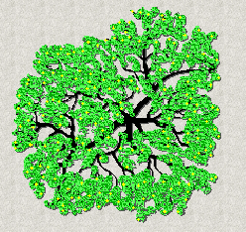 | Орех маньчжурский /Juglans mandshurica | 1 | 250 (ЗКС) | 250
6 | 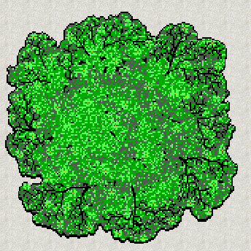 | Бархат амурский /Phellodendron amurense | 3 | 300 (ЗКС) | 900
7 |  | Боярышник однопестечный /Crataegus monogyna | 2 | 400 (ОКС) | 800
8 |  | Барбарис Тунберга /Berberis thunbergii | 5 | 200 (ЗКС) | 1000
9 |  | Кизильник блестящий / Cotoneáster lucídus | 9 | 200 (ЗКС) | 1800
 |  | Всего | 27 | Итого | 8000

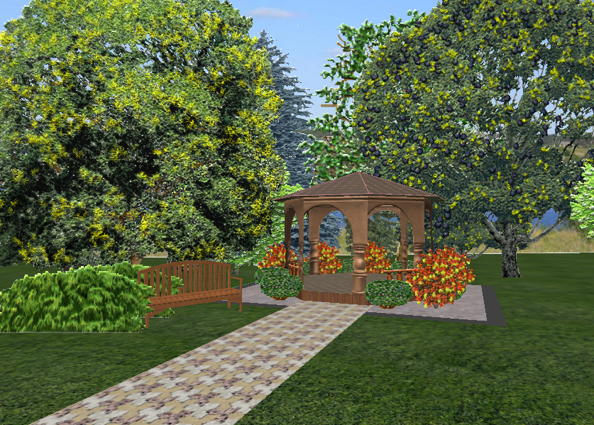

Рисунок 18 – Видовая точка

Выводы
Анализируя результаты исследований за 2017 год можно сделать вывод, что наибольшей высотой отличается орех маньчжурский (20,8 м). Самыми крупными листьями обладает орех сердцевидный. Большинство изученных видов не сохраняет присущую им в природе жизненную форму.
Наибольшая всхожесть семян всех трёх изученных видов характерна для осеннего посева. Наименьшая всхожесть семян ясеня получена после их стратификации в торфе, семян бархата – во мхе. Сеянцы ореха, выкопанные из Дендрария, превышали по высоте сеянцы, полученные путем посева семян на грядку, но имели наименьшую длину корня и наименьший диаметр корневой шейки.

ЗАКЛЮЧЕНИЕ
Ясень широко используется в ландшафтном дизайне, ценится за красивую форму кроны, и красивые, большие сложные листья. Ясень идеально подходит для создания алей, скверов, садов, а так хорошо смотрится в виде солитера.
Орех выделяется своей невероятно раскидистой, ажурной, шатровидной формой кроны. За экзотический внешний вид и высокую декоративность кроны, и красивые сложные листья, это дерево высоко ценится ландшафтными дизайнерами, и очень часто используются для озеленения городских улиц, аллей и парков.
Бархат очень необычное древесное растение, с необычной толстой корой, которое может стать украшением любого сквера или парка. Это растение великолепно смотрится в солитерных посадках, в группах. Особенно часто бархат используют для создания ярких доминант на переднем плане ландшафтной группы. Крона этого растения, обладает декоративными сложными крупными листьями, которые выглядят экзотично. В осенний период зеленые листья обретают впечатляющую желтую окраску с легким оранжевым отливом.
Объектом исследований являлись виды деревьев со сложными листьями – ясень, орех и бархат. В рамках проведённых исследований изучены таксационные показатели интродуцированных видов; изучены морфометрические показатели объектов исследования; определена способность изучаемых видов к семенному размножению; проведен анализ биометрических показателей сеянцев; предложены варианты применения изучаемых видов в озеленении; разработан эскиз проект модельного участка с использованием видов ясеня, ореха и бархата в озеленении.
Таким образом, цель работы – сравнительное изучение интродуцированных видов и разработка проекта их семенного размножения достигнута, поставленные задачи выполнены.

СПИСОК ИСПОЛЬЗУЕМЫХ ИСТОЧНИКОВ
- Древоводство: учебное пособие/ Ю.В.Граница, Г.У.Доронина, Н.А.Соколова; под общ.ред. Ю.В.Границы. – Йошкар-Ола: Поволжский государственный технологический университет, 2016. – 348с.
- Дендрология: учебник / А.В.Громадин, Д.Л.Матюхин. – 6-еизд., стер. – М.: Издательский центр «Академия», 2013. – 368с.
- Выращивание посадочного материала в древесном питомнике декоративных растений. Профессиональный модуль: курс лекций / Ю.В.Граница, Н.А.Соколова, К.Т.Лежнин. – Йощкар-Ола: ПГТУ, 2012. – 236 с.; ил.
- Древесные экзоты и их насаждения: справочное издание / Калуцкий К.К., Болотов Н.А., Михайленко Д.М. – М.: Агропромиздат, 1986. – 271с.
- Дендрология: учебник / А.П.Шиманюк. – М.: издательство «Лесная промышленность», 1967. – 332с.
- Декоративное растениеводство. Древоводство: учебник / Т.А.Соколова. – 2-е изд., стер. – М.: Издательский центр «Академия», 2007. – 352с.
- Лесные культуры: учебник / В.В.Огиевский, И.Д.Брауде, А.Е.Дьяченко, Е.П.Заборовский, А.С.Козменко, К.Ф.Мирон, Н.С.Попова, Н.И.Рубцов. – Гослесбумиздат, 1949. – 716с.
- Болезни и вредители декоративных растений / В.А.Тимофеева [и др.] – Минск: Белоруская наука, 2014. – 185с.
- Орехоплодовые лесные культуры/ Ф.Л.Щепотьев, А.А.Рихтер, Ф.А.Павленко и др. – М.: Лесная промышленность, 1978.- 256с.
- Озеленение населенных мест с основами градостроительства: учебник / В.С.Теодоронский, В.И.Горбатова, В.И. Горбатов. – М.: «Академия», 2013.-128с.
- Древесные растения в ландшафтном проектировании и инженерном благоустройстве территории: учебное пособие / Попова О.С., Попов В.П. –СПб.: «Лань», 2014.-320с.

